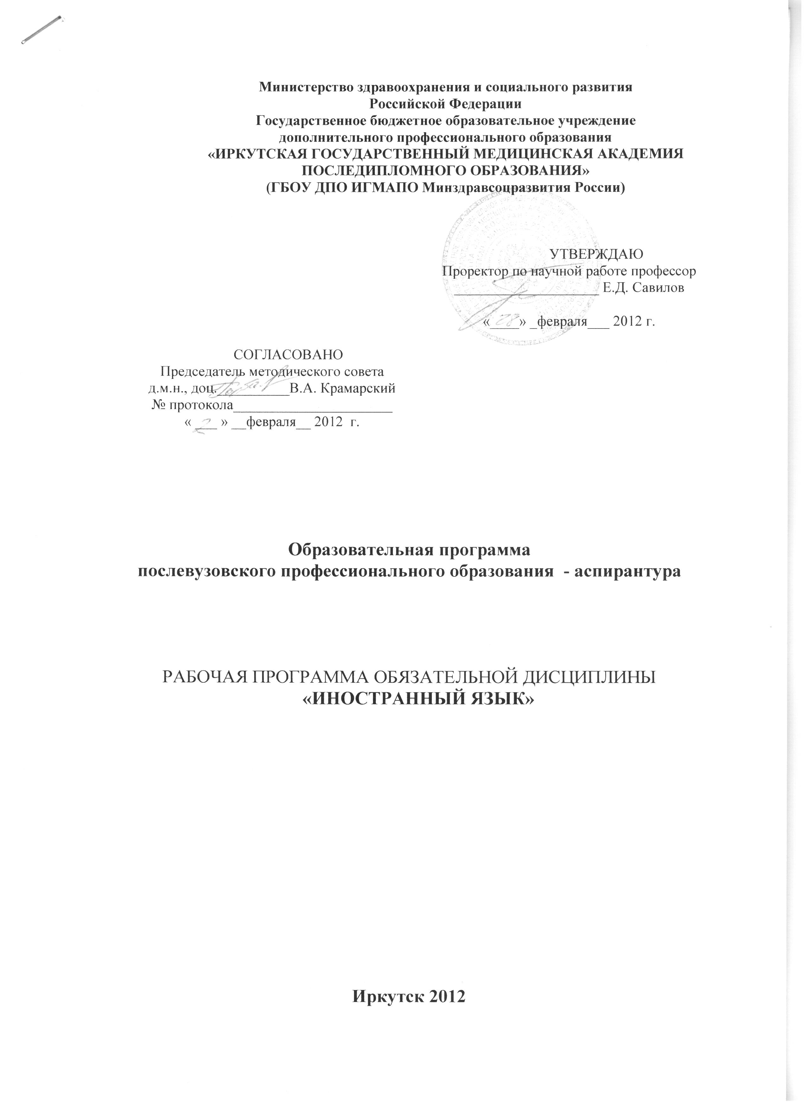

Рабочая программа составлена в соответствии со следующими нормативными
документами:
- Приказ Министерства образования и науки РФ от 16 марта 2011 г. №1365 «Об утверждении федеральных государственных требований к структуре основной профессиональной образовательной программы послевузовского профессионального образования (аспирантура)»
- Паспорта научных специальностей, разработанными экспертными советами Высшей аттестационной комиссии Министерства в связи с утверждением приказом Минобрнауки России от 25 февраля 2009 г. N 59 Номенклатуры специальностей научных работников.
Рецензенты:
Ректор иркутского института повышения квалификации работников образования, профессор, доктор исторических наук JI.M. Дамешек.
Заведующий кафедрой философии и социальных наук ИГМУ, доцент, кандидат философских наук А.И. Круликовский.

ПОЯСНИТЕЛЬНАЯ ЗАПИСКА

Цели и задачи изучения дисциплины
В соответствии с требованиями Программы целью аспирантского курса обучения
иностранному языку является дальнейшее совершенствование уровня владения
иностранным языком для осуществления профессиональной и научной деятельности в
иноязычной среде.
Задачами освоения учебной дисциплины «Иностранный язык» являются: овладение
новыми языковыми средствами, навыками оперирования этими средствами в
коммуникативных целях; систематизация языковых знаний, полученных в вузе, а также
увеличение объёма знаний за счёт информации профессионального характера (в частности,
специальной терминологии); расширение объема знаний и социокультурной специфики
страны/ стран изучаемого языка, формирование умений строить своё речевое и неречевое
поведение адекватно этой специфике, умений адекватно понимать и интерпретировать
лингвокультурные факты; совершенствование умений осуществлять коммуникацию в
условиях дефицита языковых средств в процессе иноязычного общения.
В результате освоения данной дисциплины аспирант должен обладать следующими
компетенциями:
а) общекультурными (ОК):
- способностью владеть культурой мышления, способностью к обобщению,
анализу, восприятию информации, постановке цели и выбору путей ее
достижения (ОК-1);
- способностью к кооперации с коллегами, к работе в коллективе (ОК-3);
- способностью к саморазвитию, повышению своей квалификации и мастерства
(ОК-6).

б) общенаучными
- способностью применять знания на практике (ОНК -1);
- способностью осуществлять научное исследование (ОНК -2);
- способностью учиться (ОНК -3);
- способностью адаптироваться к новым ситуациям(ОНК -4);

в) инструментальными:
применять знание иностранного языка в профессиональной деятельности (ИК-4).
Изучение иностранных языков в вузе является неотъемлемой составной частью
подготовки специалистов различного профиля, которые в соответствии с требованиями
Государственного образовательного стандарта должны достичь уровня владения
иностранным языком, позволяющего им продолжить обучение и вести профессиональную
деятельность в иноязычной среде.
Окончившие курс обучения по данной программе должны владеть орфографической,
орфоэпической, лексической, грамматической и стилистической нормами изучаемого языка
в пределах программных требований и правильно использовать их во всех видах речевой
коммуникации, в научной сфере в форме устного и письменного общения.
В результате изучения дисциплины аспирант должен:

знать:
- основные мировоззренческие и методологические проблемы, возникающие в
науке на современном этапе ее развития, тенденции исторического развития
науки, основные проблемы и направления современного социально-
гуманитарного знания, его специфику по отношению к знанию
естественнонаучному.
- значение новых лексических единиц, связанных с соответствующими
ситуациями; 5500 лексических единиц с учетом вузовского минимума и
потенциального словаря, включая примерно 500 терминов профилирующей

специальности: реплик-клише речевого этикета, отражающих особенности
культуры стран изучаемого языка;
- значение изученных грамматических явлений в расширенном объёме
(видовременные, неличные и неопределённо-личные формы глагола, формы
условного наклонения, косвенная речь (косвенные вопросы), согласование
времён и др.)
- страноведческую информацию из аутентичных источников. Сведения о стране/
странах изучаемого языка, их науке и культуре, исторических и современных
реалиях, общественных деятелях, месте в мировом сообществе и мировой
культуре.
уметь:
- научно анализировать социально значимые проблемы и процессы, факты и
явления, используя знания, приобретенные в результате изучения философии
наукй, применять понятийно-категориальный аппарат, основные законы
гуманитарных и естественных наук в профессиональной деятельности;
- применять методы и средства познания для интеллектуального развития,
повышения культурного уровня, профессиональной компетентности;
- использовать иностранный язык в научной и профессиональной деятельности;
- участвовать в разговоре, беседе; обмениваться информацией, уточняя её,
обращаясь за разъяснениями;
- выражать своё отношение к высказываемому и обсуждаемому;
- участвовать в полилоге, в том числе в форме дискуссии с соблюдением
изучаемого языка, запрашивая и обмениваясь информацией, высказывая и
аргументируя свою точку зрения;
в монологической речи:
- подробно/ кратко излагать прочитанное, прослушанное, увиденное;
- описывать события, излагая факты;
- выражать свои впечатления о странах изучаемого языка и их культуре;
- высказывать и аргументировать свою точку зрения, делать выводы, оценивать
факты /события современной жизни и культуры;
в аудировании:
- отделять главную информацию от второстепенной;
- выявлять наиболее значимые факты, определять своё отношение к ним;
- извлекать из аудио текста необходимую информацию;
в чтении:
- выделять необходимые факты /сведения; отделять основную информацию от
второстепенной;
- определять временную и причинно-следственную взаимосвязь событий и
явлений;
- обобщать описываемые факты/ явления;
- оценивать важность/ новизну/ достоверность информации;
- понимать смысл текста и его проблематик, используя элементы анализа текста;
- читать, понимать и использовать в своей научной работе оригинальную
научную литературу по специальности, опираясь на изученный языковой
материал.
в письменной речи.
- писать личное и деловое письмо: сообщать сведения о себе в форме, принятой
в стране изучаемого языка (автобиография резюме, анкета, оформление
делового письма, письма-заявления, письма-уведомления, письма-запроса,
оформление электронного сообщения, факса, служебной записки, повестки
дня);

- излагать содержание прочитанного/ прослушанного иноязычного текста в
тезисах, рефератах, обзорах;
- использовать письменную речь на иностранном языке в ходе проектно-
исследовательской деятельности. Фиксировать и обобщать письменную речь,
извлекая её из разных источников; составлять тезисы или развёрнутый план
выступления;
- описывать события, факты, явления. Сообщать, запрашивать информацию,
выражая собственное мнение, суждение;
в переводе:
- демонстрировать умение использовать толковые и двуязычные словари и
другую справочную литературу для решения переводческих задач;
- выполнять полный выборочный письменный перевод: с русского на
английский и с английского на русский языки.
владеть:
- навыками выражения своих мыслей и мнения в межличностном и деловом
общении на иностранном языке;
- навыками извлечения необходимой информации из оригинального текста на
иностранном языке по специальности;
- навыками публичной речи, аргументации, ведения дискуссии.

Место дисциплины в структуре ПДП подготовки специалиста
Обучение аспирантов осуществляется на основе преемственности знаний и умений,
полученных в курсе изучения английского языка в высших учебных заведениях.
Является одним из средств профессионального общения, научной деятельности и
профессионального самообразования.

УЧЕБНЫЙ ПЛАН ДИСЦИПЛИНЫ
«ИНОСТРАННЫЙ ЯЗЫК»
Учебным планом лекции не предусмотрены.
№  п/п | Наименование разделов и тем | Всего  часов | В том числе |  |  | Форма  контроля
 |  |  | Лекции | Практические  занятия | Самостоятельная  работа
1. | Диагностирующее  тестирование | 1 | 0 |  | 1 | Тест
2. | Вводно-фонетический курс | 2 | 0 | 2
3. | Грамматический курс. | 14 | 0 | 8 | 6 | Тест
4. | Деловая переписка. | 13 | 0 | 6 | 7 | Тест
5. | Монологическая и  диалогическая речь  научного и  профессионального  характера | 14 | 0 | 8 | 6 | Лабораторная  работа к аудио-курсу "Internal medicine"
6. | Чтение и перевод  оригинальной литературы  по специальности | 28 | 0 | 12 | 16 | Письменный перевод
 | Итого | 72 | 0 | 36 | 36

УЧЕБНО-ТЕМАТИЧЕСКИЙ ПЛАН
№ | Наименование разделов  и дисциплин | Всего  часов | в том числе |  |  | Форма  контроля
 |  |  | Лекции | Практические занятия | Самостоятельная работа
1. | Диагностирующее тестирование |  |  |  |  | Тест
1.1 | Диагностирующее тестирование | 1 |  |  | 1
2. | Вводно-фонетический курс
2.1 | Чтение гласных, согласных, ударение в словах, фразовое ударение | 2 |  | 2
3. | Грамматический курс. |  |  |  |  | Тест
3.1 | Порядок слов в простом предложении. | 3 |  | 1 | 1
3.2 | Типы вопросительных предложений. | 3 |  | 2 | 1
3.3 | Глагол - основа предложения. | 3 |  | 2 | 2
3.4 | Сложные конструкции. | 5 |  | 3 | 2
4 | Деловая переписка. |  |  |  |  | План текста.  Аннотация.  Резюме при поступлении на работу.
4.1 | Научный текст. Технологии лингвистического анализа. | 7 |  | 4 | 4
4.2 | Деловое письмо. | 6 |  | 2 | 3
5 | Монологическая и диалогическая речь научного и профессионального характера |  |  |  |  | Лабораторная работа к аудио-курсу "Internal medicine"
5.1 | Монологическая и диалогическая речь научного и. профессионального характера | 7 |  | 4 | 3
5.2 | Логическая и завершенная передача прослушанного аудио - текста | 7 |  | 4 | 3
6 | Чтение и перевод оригинальной литературы по специальности |  |  |  |  | Письменный перевод
6.1 | Чтение оригинальной литературы по специальности с опорой на изученный языковой материал. | 13 |  | 6 | 8
6.2 | Особенности перевода научной медицинской литературы. | 15 |  | 6 | 8
 | Итого: | 72 |  | 36 | 36

ПРАКТИЧЕСКИЕ РАЗДЕЛЫ КУРСА
(семинарские и практические занятия)
№  п/п | Содержание раздела | Часы
2 | Вводно-фонетический курс. Чтение гласных букв (звуковые положения гласных). Чтение дифтонгов. Чтение согласных (звонкость, глухость), конечных согласных, сочетаний некоторых согласных (ch, sh, kn, ph, ng, wh, th; sch, ph, tz, th). Ударение в словах, фразовое ударение. | 2
3 | Грамматический курс. Порядок слов в простом предложении. Члены предложения. и части речи. Порядок слов в повествовательном утвердительном предложении. Отрицательное предложение. Эмфатические структуры. Структуры с непрямым порядком слов. Неполные (или эллиптические) структуры. Глагол - основа предложения. Употребление видо-временных форм глагола в действительном залоге. Страдательный залог. Неличные формы глагола. Понятие модальности. Модальные глаголы. Сослагательное наклонение. Многофункциональные глаголы. Типы вопросительных предложений. Порядок слов в общем, альтернативном, специальном, разделительном вопросах. Вопросы к главным и второстепенным членам предложения. Сложные конструкции. Сложное подлежащее. Сложное дополнение. Самостоятельный причастный оборот. Эмфатические конструкции с усилительным приглагольным do; only; оборотом it is... that. Слова-заменители that (of), this, these, do, one, ones. | 8
4 | Деловая переписка. Научный текст. Технологии лингвистического анализа Составление плана к прочитанному тексту. Аннотирование текста. Составление резюме на английском языке. Деловое письмо. Структура и оформление деловых писем (сопроводительное письмо, письмо запрос, письмо-отказ, образец резюме при поступлении на работу, письмо - приглашение). | 6
5 | Монологическая и диалогическая речь научного и профессионального характера. Речевые клише, характерные для монологического и диалогического высказывания (согласие - несогласие, уверенность - неуверенность, возможность - невозможность и т.д.). Структурирование дискурса. Владение основными формулами этикета при ведении диалога, научной дискуссии, при построении сообщения и т.д. Логическая и завершенная передача прослушанного аудио - текста. Коммуникативная адекватность высказывания монологической и диалогической речи на основе аудиокурсов: Nursing 1 - микродиалоги, Internal medicine - тексты, "In der Sprechstunde. Internist". Неподготовленное высказывание по темам специальности. | 8
6 | Чтение и практика перевода оригинальной литературы по специальности. Виды чтения оригинальной литературы по специальности с опорой на изученный языковой материал со словарем и без словаря: Просмотровое чтение 1000 п/зн в мин. Изучающее чтение 2500-2300 п/зн за 45 мин. Беглое чтение вслух 500-600 п/зн в мин. Правила пользования словарями. Особенности перевода научной медицинской литературы. Понятие перевода; эквивалент и аналог; переводческие трансформации; компенсация потерь при переводе; контекстуальные замены; многозначность слов; словарное и контекстное значение слова; | 12

 | совпадение и расхождение значений интернациональных слов («ложные друзья» переводчика) и т.п. Устный и письменный перевод текстов по специальности с иностранного языка на родной язык.
 | Итого | 36
САМОСТОЯТЕЛЬНАЯ РАБОТА
№  п/п | Содержание раздела | Часы
1 | Диагностирующее тестирование. | 1
3 | Грамматический курс.  Лексико-грамматические упражнения на основе текстов по социо-медицинской тематике. | 6
4 | Деловая переписка. Составление плана к прочитанному тексту. Аннотирование текста. Составление резюме на английском языке. Структура и оформление деловых писем (сопроводительное письмо, письмо запрос, письмо-отказ, образец резюме при поступлении на работу). | 7
5 | Монологическая и диалогическая речь научного и профессионального характера. Составление монологических и диалогических высказываний по специальности. | 6
6 | Чтение и практика перевода текстов по узкой специальности. Подготовка рефератов. | 16
 | Итого | 36

Примерные темы для письменного перевода
- Загрязнение атмосферного воздуха и влияние на здоровье населения.
- Алкоголь и смертность населения России.
- Проблема дефицита работников здравоохранения в отдаленных и сельских районах США и Австралии.
- От мифа о раке к раскрытию его причин.
- ВИЧ -инфекция (клиника, диагностика, лечение).
- Санитарное просвещение в деятельности образовательных и лечебно-профилактических учреждений.

Образовательные технологии, используемые в процессе обучения иностранному языку.
В процессе реализации различных видов учебной работы при обучении иностранному
языку используются следующие образовательные технологии:
- метод проблемного изложения материала;
- самостоятельное ознакомление студентов с источниками информации;
- деловые игры при обучении деловой переписке;
- ролевые игры при формировании коммуникативной компетенции в сфере профессионального общения;
- аудио-курсы при формировании коммуникативной компетенции в сфере профессионального общения;
- мульти-медийные средства при подготовке к участию в научных конференциях по специальности на иностранном языке.

СПИСОК РЕКОМЕНДУЕМОЙ ЛИТЕРАТУРЫ Английский язык

Основная литература
  - Муравейская М.С. Английский язык для медиков (аспирантов, научных сотрудников). М., «Наука», 2007.
  - Щедрина Т.П. Обсуждаем проблемы медицины (для студентов старших курсов и аспирантов медицинских вузов). М., «Глосса», 2007.
  - Virginia Evans, Jenny Dooley. Enterprise Grammar. Express Publishing. 2009.
  - Англо-русский медицинский энциклопедический словарь, 4 изд. М., ГЭОТАР-Media, 2008.

Дополнительная литература
    - Tony Grice. Nursing 1. Oxford University Press. 2007.
    - Ivashkin V.T., Okhlobystin A.V. Internal Diseases Propedeutics. Moscow , Geotar-Media, 2007.
    - Professional English in Use. Eric H. Glendinning. Cambridge University Press/ 2009
    - Hygiene and Sanitation, University of London, 2001.
    - M. Milner. Medical English for Health Science. Thompson ELT Corp. 2006.

Немецкий язык

Основная литература
      - Кондратьева В.А. Немецкий язык для медиков. М., Издательский дом «ГЭОТАР- МЕД», 2007.
      - Болотина А.Ю. Немецко-русский медицинский словарь. М., «Руссо», 2009.
      - Medical Tribune. Kolloquium.Wissenschafit fur die Praxis.Verlag Neuhausen. 2008-2010.

Дополнительная литература
        - Forum Med. Suisse; Verlag Rosenfluh Publikation. Neuhausen. 2008.
        - Z."Medical Tribune", Verlag und Herausgeber swissprofessional A.G.,Basel.
        - Selekta, Verlag und Herausgeber swiaaprofessional A.G., Basel. 2008.
        - Koch-Metschnikow-Journal. Wissenschaftlicher Organ des Koch-Metschnikow Forums E.V. Deutsch -russische Zeitschrift fuerMedizin., Grosse Verlag, Berlin, 2008.
        - Dolf Kuenzler, dr.med. Der menschliche Organismus gesund und krank. Berlin, VEB Verlag Volk und Gesundheit, 2006.

Французский язык

Основная литература
          - Попова, Казакова, Кондрашова. «Французский язык», учебник для I курса факультативов иностранных языков с аудиокурсом I часть. «Nestor academic», 2011.
          - Попова, Казакова. «Учебник французского языка» - 2 часть (практический курс) для факультетов иностранных языков «Nestor academic», 2011.
          - Учебник «Sante», медицинская терминология для иностранцев, издание Гренобльского университета «С1е international», France, 2008.
          - Може. «Современная грамматика французского языка» (2 части). «Лань», С-Петербург, 2009.

Дополнительная литература
            - «Taxi», учебник французского языка для иностранцев. I часть, « Hachette», Paris 2008 г.
            - «Taxi», учебник французского языка для иностранцев. II часть, « Hachette», Paris 2008 г.
            - «Taxi», учебник французского языка для иностранцев. III часть, « Hachette», Paris 2008 г.
            - «Panorama» - I часть, учебник французского языка для иностранцев, «С1е international», France, 2008.
            - Периодический журнал «Maladies infectieuses». Франция, Париж

            - Справочно-информационные материалы библиотек ИГЛУ, «Alienee Francaise».
            - «Alter ego», учебник французского языка для иностранцев с аудиокурсом, 1 часть. «Hachette», Parish 2007 г.
ИНФОРМАЦИОННОЕ ОБЕСПЕЧЕНИЕ
              - www. studmedlib .ru - электронная библиотека медицинского вуза
              - www.scientific-iournal-articles.com - электронная база научных статей
              - www.tandf.co.uk/journals/riie - электронная база научных статей
              - www. sciencedai.lv. com - электронная база научных статей
              - www.ер j оurnal.net - электронная база научных статей

